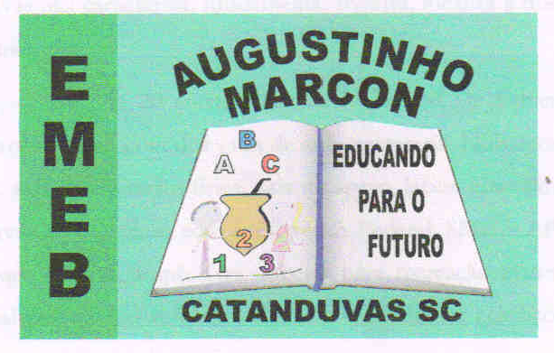 Escola Municipal de Educação Básica Augustinho Marcon
Catanduvas, setembro de 2020.
Diretora: Tatiana M. B. Menegat.
Assessora Técnica-Pedagógica: Maristela Apª. B. Baraúna.
Assessora Técnica-Administrativa: Margarete P. Dutra.
Professora: Daniela Garbin.
1º ano

ATIVIDADES DE CIÊNCIAS PARA A SEMANA DE 19 A 23 DE OUTUBRO.

1 – ATIVIDADE
NOME COMPLETO:............................................................................................................

2 - ATIVIDADE
A ÁGUA

A ÁGUA É MUITO IMPORTANTE PARA NÓS, POIS SEM ELA NÃO HAVERÁ VIDA.
TUDO DEPENDE DA ÁGUA.

RECORTE DE REVISTAS OU LIVROS GRAVURAS QUE MOSTRE:

A IMPORTÂNCIA DA ÁGUA. (EXEMPLOS: TOMAR ÁGUA, LAVAR OS ALIMENTOS, FRUTAS, TOMAR BANHO, ETC.)

OS CUIDADOS QUE PRECISAMOS TER COM A ÁGUA PARA EVITAR O DESPERDÍCIO. (AO ESCOVAR OS DENTES, TOMAR BANHO, LAVAR A LOUÇA, LIMPAR A CASA ETC.)

COMO UTILIZAMOS A ÁGUA. (NA LIMPEZA DA CASA, AO PRETARAR OS ALIMENTOS, NA NOSSA HIGIENE)

3- ATIVIDADE
VAMOS FAZER EXPERIÊNCIA COM A ÁGUA.
PEGUE UMA FORMINHA OU UM POTINHO COLOQUE ÁG E LEVE PARA O CONGELADOR, E OBSERVE O QUE VAI ACONTECER.
A ÁGUA VAI PASSAR DO ESTADO LÍQUIDO PARA O ESTADO SÓLIDO O GELO.

AGORA COM A AJUDA DE UM ADULTO COLOQUE UM POUCO DE ÁGUA NA PANELA E LEVE PARA FERVER. QUANDO ESTIVER FERVENDO VOCÊ VAI OBSERVAR UM VAPOR SAINDO, ESSE VAPOR É A ÁGUA NO ESTADO GASOSO.

E O ESTADO LÍQUIDO É A ÁGUA QUE UTILIZAMOS NO NOSSO DIA A DIA QUE SAI DAS TORNEIRAS OU OBSERVAMOS EM LAGOS, RIOS, ETC.

REGISTRE SUAS EXPERIÊNCIAS COM FOTOS E ENVIE PARA A PROFESSORA.

TENHA UMA BOA SEMANA!!!

